Sistema Web para la Gestión de un Taller de Mecánica de Motocicletas - TallerControl

Jahidem I. Cobos y Sammy J. Arce

Universidad de Cundinamarca
Facultad de Ingeniería, Ingeniería de Sistemas, Ingeniería de Software II, 6to Semestre
Ing. German O. Diaz
21 de agosto de 2026
Índice de Contenido
Introducción 6
Descripción 7
Problema identificado 7
Objetivos 8
Objetivo General 8
Objetivos Específicos 8
Usuarios 8
Administrador 9
Empleado 9
Cliente 9
Técnicas para Identificar Procesos (Recolección de Datos) 10
Método Interactivo (encuesta) 10
Método Discreto (Observacion) 16
Identificación y Clasificación de Requerimientos 17
Requerimientos funcionales 17
Requerimientos no funcionales 19
Priorización de requerimientos 19
Criterio de priorización 19
Stakeholders 20
Historias de Usuario 21
Enfoque Metodológico 23
Enfoque seleccionado 23
¿Porque ese enfoque? 23
¿Qué ventajas tiene? 24
¿Qué riesgos ayuda a evitar? 24
Uso de Scrum como marco de trabajo 24
Sprint Planning 24
Daily Scrum 25
Sprint Review 25
Sprint Retrospective 25
Duración de Sprints 25
Backlog 25
Cronograma de Actividades 27
Anexos 28
Anexo A – Historias de Usuario 28
Anexo B – Backlog 28
Anexo C – Cronograma de Actividades 28

Indice de Figuras
Figura 1. Preguntas 1, 2, 3 y 4 - Encuesta 11
Figura 2. Preguntas 5, 6, 7 y 8 - Encuesta 12
Figura 3. Preguntas 9, 10, 11 y 12 - Encuesta 13
Figura 4. Preguntas 13, 14 y 15 - Encuesta 14
Figura 5. Historias de Usuario - JIRA 22
Figura 6. Evidencia Historias de Usuario diligenciadas - JIRA 22
Figura 7. Backlog - Lista de Sprints en JIRA 26
Figura 8. Estructura de Sprints dentro del Backlog 26
Figura 9. Cronograma de Actividades 27

Indice de Tablas
Tabla 1. Requerimientos funcionales 17
Tabla 2. Requerimientos no funcionales 19
Tabla 3. Priorización de requerimientos 20
Tabla 4. Stakeholders 21

Introducción
En la actualidad, la mayoría de los talleres de mecánica, en este caso, de motocicletas, gestionan sus procesos mediante herramientas tradicionales e informales o incluso no tienen ningún tipo de control sobre su taller, generando problemas como la desorganización, pérdida de información y dificultades en el control de los servicios que se prestan. Gracias a estas situaciones surge la necesidad de brindar una solución haciendo uso de las herramientas actuales, implementando soluciones tecnológicas que permitan optimizar y mejorar la gestión de estos establecimientos de mecánica y mejorar la atención a los clientes.
El presente proyecto se ubica en el sector automotriz, específicamente en el subsector de mecánica de motocicletas, un sector donde implementar herramientas digitales es algo innovador y representa una gran oportunidad para mejorar la eficiencia en la gestión de los establecimientos. Este proyecto propone el desarrollo de una plataforma web de gestión para un taller de mecánica de motocicletas, que permitirá administrar de forma eficiente los procesos que se presentan en el negocio, como la gestión de turnos, el registro y control de servicios mecánicos y el control de ingresos y gastos presentes en el establecimiento.
La solución propuesta resuelve los problemas más comunes presentes en los talleres de mecánica que siguen una gestión tradicional, donde los turnos se agendan de manera manual e informal, además, no existe un control sobre los ingresos y gastos y no se mantiene un historial organizado de los servicios realizados a las motocicletas de cada cliente. Por esta razón, el desarrollo de una plataforma web permitirá mejorar la organización del establecimiento, optimizando la gestión de los procesos internos más comunes del taller.

Descripción

Problema identificado
Actualmente, muchos talleres de mecánica de motocicletas gestionan la información de sus clientes, vehículos, servicios, ingresos y gastos, utilizando cuadernos, hojas de cálculo o simplemente la memoria del personal. Esta forma de administración puede generar diversos problemas, como la pérdida de información, errores en los registros, dificultad para encontrar datos de clientes o motocicletas, y poca organización en la programación de servicios o turnos. Esto limita la capacidad del taller para tomar decisiones basadas en información confiable y actualizada.
Debido a esta situación, surge la necesidad de desarrollar una plataforma web que permita gestionar de manera eficiente la información relacionada con los clientes, las motocicletas, los servicios realizados y los movimientos financieros del taller. De esta manera, se busca mejorar la organización, optimizar los procesos administrativos y facilitar el acceso a la información, contribuyendo a una mejor gestión del taller de mecánica de motocicletas.
Con el desarrollo de esta plataforma se busca mejorar la organización y gestión de los procesos más comunes que presenta un taller de mecánica de motocicletas mediante una plataforma web que centralice y maneje de una forma más eficiente toda la información del establecimiento. Además, se pretende dejar de lado esos procesos que tradicionalmente se realizan de forma manual haciendo uso de herramientas digitales, permitiendo que tanto el administrador como los empleados tengan acceso organizado a la información del taller, mientras que los clientes puedan consultar servicios disponibles y solicitar citas de manera más rápida, sencilla y mucho más eficiente.

Objetivos

Objetivo General
Desarrollar una plataforma web que permita gestionar de manera eficiente la información de un taller de mecánica de motocicletas, facilitando el registro y control de clientes, motocicletas, servicios y movimientos financieros, con el fin de mejorar la organización y administración del taller.

Objetivos Específicos
- Analizar los procesos actuales de gestión en los talleres de mecánica de motocicletas para identificar las necesidades del sistema.
- Diseñar la estructura del sistema de información, incluyendo la base de datos y los módulos necesarios para la gestión del taller.
- Desarrollar una plataforma web que permita registrar y administrar información de clientes, motocicletas, servicios y turnos.
- Implementar funcionalidades que faciliten el control de ingresos y egresos del taller, permitiendo un mejor seguimiento financiero.
- Evaluar el funcionamiento del sistema para verificar que cumpla con los requerimientos y contribuya a mejorar la gestión del taller.

Usuarios
En esta plataforma existen 3 tipos de usuarios:

Administrador
Es el usuario con mayor nivel de acceso dentro del sistema, siendo el encargado de la gestión general del taller, donde sus funciones son:
- Registrar, editar y eliminar servicios ofrecidos por el taller.
- Gestionar los usuarios del sistema.
- Visualizar y gestionar las solicitudes de citas.
- Aceptar o rechazar citas.
- Consultar el historial de citas aceptadas.
- Registrar y controlar ingresos y gastos del taller.
- Registrar y controlar el inventario, agregar, editar o eliminar stock en el taller.

Empleado
Es el usuario encargado de la realización de los servicios mecánicos, sus funciones dentro del sistema son:
- Consultar las citas programadas según fecha.
- Visualizar los servicios solicitados por los clientes.
- Actualizar el estado de los servicios (pendiente, en proceso, finalizado).
- Controlar el stock de repuestos.

Cliente
Es el usuario que usa la plataforma para adquirir un servicio ofrecido por el taller, sus funciones en el sistema son:
- Registrar su motocicleta.
- Consultar los servicios disponibles.
- Solicitar citas para un servicio seleccionado.
- Consultar el estado de sus servicios.
- Visualizar el historial de servicios realizados a sus motocicletas.

Técnicas para Identificar Procesos (Recolección de Datos)

Método Interactivo (encuesta)
Se selecciono la encuesta ya que es un método de recolección de información rápida y cuantitativa, ofreciéndonos datos reales que se pueden medir con números, porcentajes, de esta manera se sabe que piensa la mayoría de las personas, en este caso, acerca de la gestión de información en sus talleres de mecánica, esta encuesta está conformada por 15 preguntas de opción múltiple y fue respondida por 14 Administradores de distintos talleres en el área de Fusagasugá, con el objetivo de identificar los problemas presentes.
Gracias a esta técnica se identificaron procesos críticos, donde se obtuvieron los siguientes resultados:

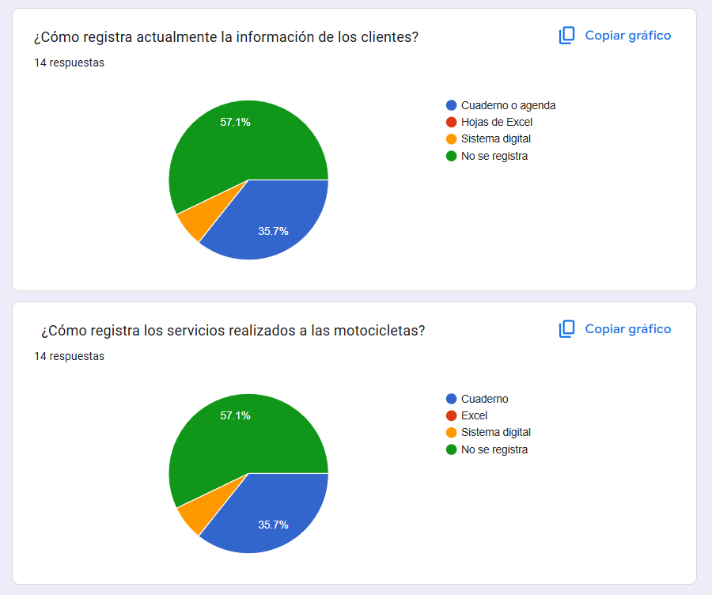
Figura 1. Preguntas 1, 2, 3 y 4 - Encuesta

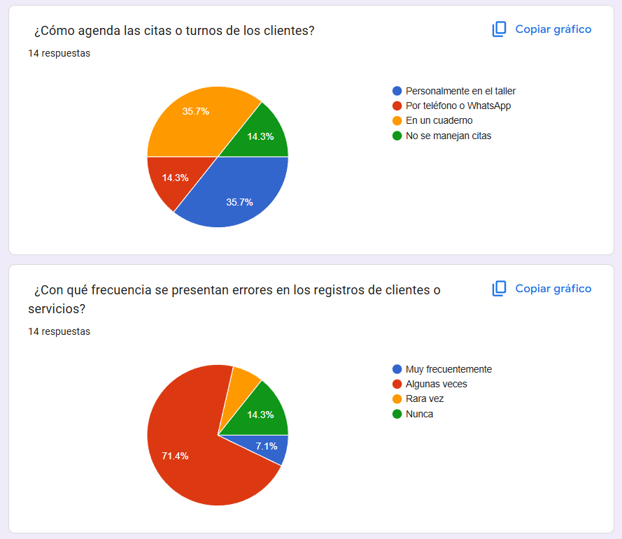
Nota. Elaboración Propia
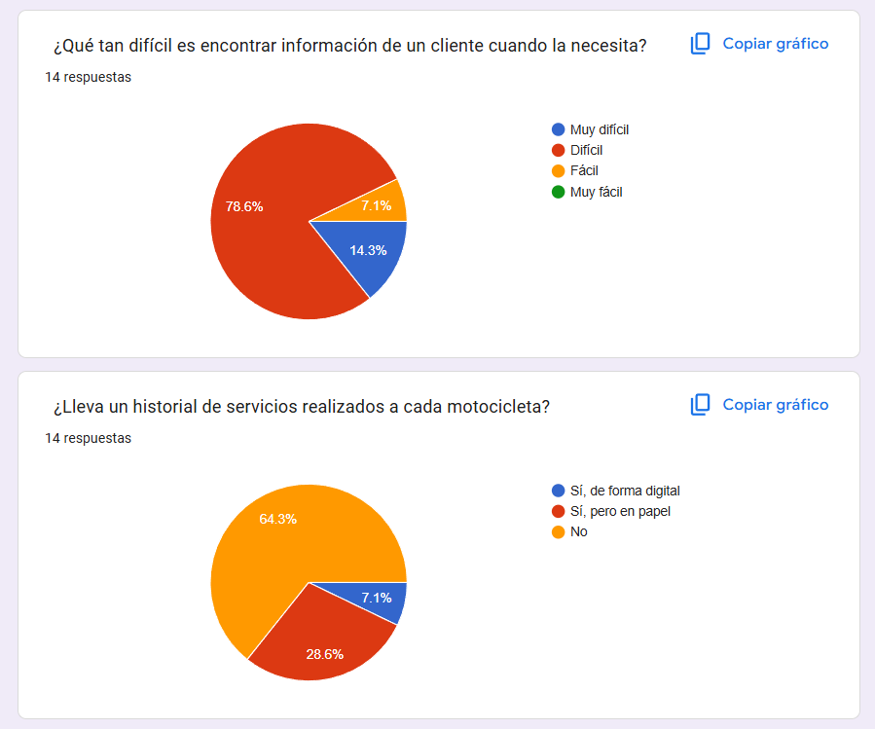
Figura 2. Preguntas 5, 6, 7 y 8 - Encuesta

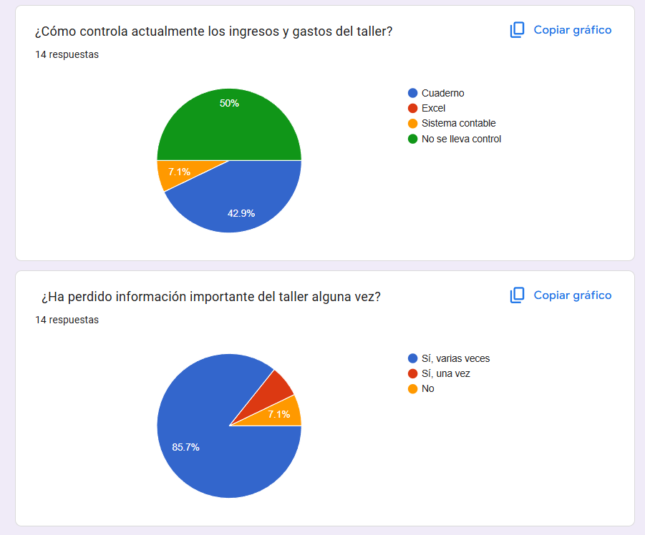

Nota. Elaboración Propia
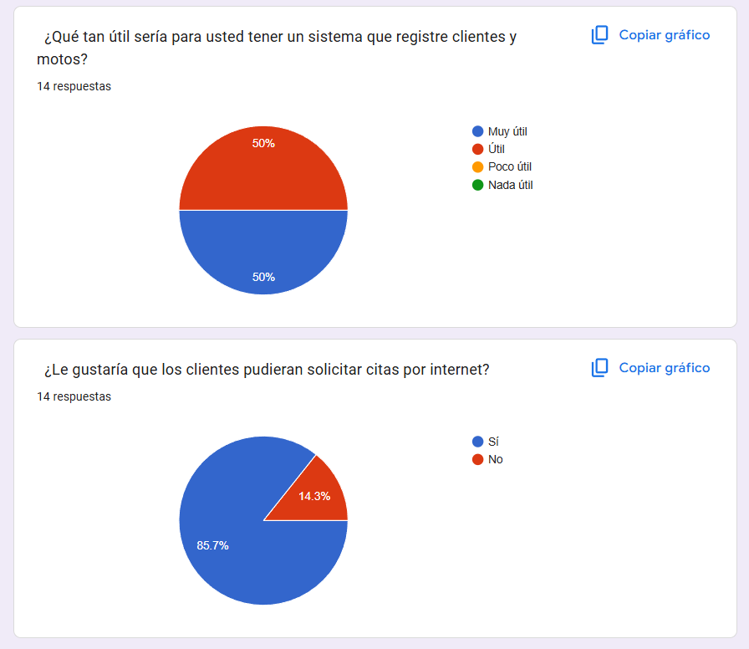
Figura 3. Preguntas 9, 10, 11 y 12 - Encuesta

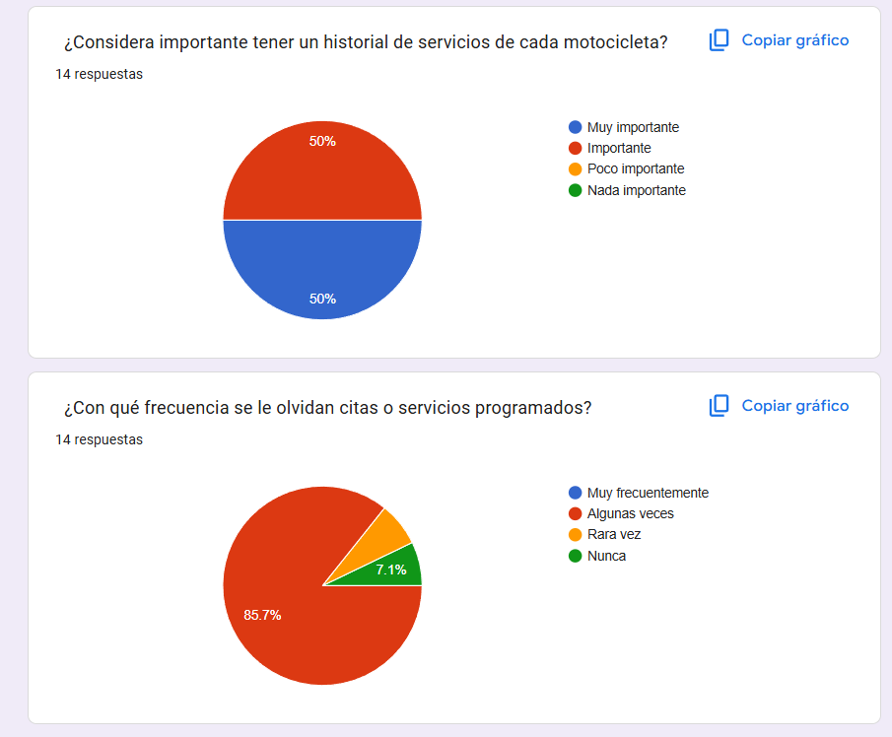

Nota. Elaboración Propia
Figura 4. Preguntas 13, 14 y 15 - Encuesta
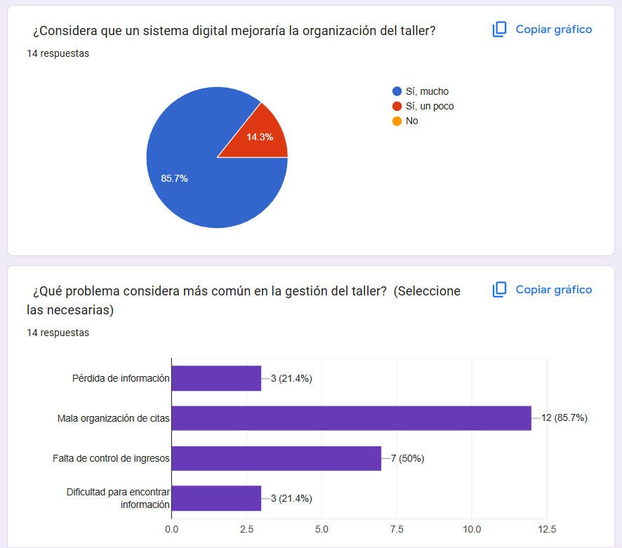

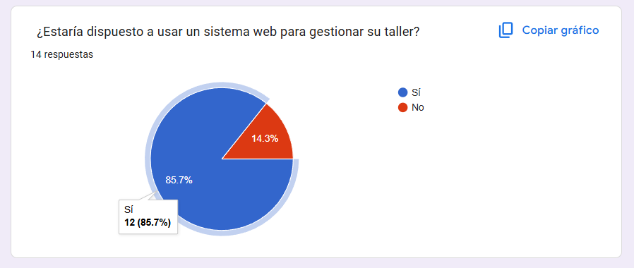

Nota. Elaboración Propia

Gracias a esta encuesta, se pueden concluir varios puntos muy importantes para el desarrollo y análisis del proyecto, los cuales son:
- La mayoría de los talleres no registran su información de ninguna manera, unos pocos registran su información con herramientas ambiguas como lo son el cuaderno, casi nadie usa sistemas digitales.
- Encontrar información acerca de los clientes o las motocicletas es un completo desafío, la mayoría indicaron que es difícil encontrar esta información cuando se requiere.
- El control contable, en la mayoría de los talleres ni siquiera se tiene en cuenta, una pequeña parte gestiona este control mediante herramientas tradicionales, esfero y papel.
- Gracias al uso de las herramientas tradicionales, la mayoría de los talleres han perdido su información varias veces, ya que el cuaderno es una herramienta que se puede perder fácilmente.
- La mayoría de los talleres, a pesar de no llevar un registro claro de su información, creen que es muy importante tener este control de manera organizada y que siempre este a la mano, sin que se pierda.
- El problema más común es la mala organización en las citas, ya que, sin una herramienta adecuada, se les olvida quien sigue, incluso llegando a olvidarse por completo del servicio que tienen que realizar.
- La mayoría estaría dispuesto a usar un sistema web para administrar y gestionar su taller.

Método Discreto (Observacion)
Con este método se tiene como objetivo analizar los procesos dentro de un taller de mecánica en un escenario real, un día común y corriente donde abren dichos establecimientos.
Durante este proceso se analizaron las actividades diarias dentro de un taller de mecánica, observando principalmente como gestionan y manejan la forma en que se registran los clientes, las motocicletas, servicios y demás.
Gracias a esta observación se obtuvieron los siguientes puntos:
- La mayoría de los talleres no cuentan con ningún registro, algunos pocos siguen usando herramientas tradicionales como los cuadernos.
- Se identifico que los turnos o citas, en su gran mayoría son pactados a palabra o anexados en un cuaderno. El cliente va, si hay espacio o tiempo deja su motocicleta a la espera de que el mecánico realice su trabajo, generando que al mecánico a veces se le olvide que tiene la moto ahí afuera, generando confusiones, incumpliendo tiempos y generando una mala experiencia a los clientes.
- No existe un control en los ingresos y gastos, el dinero entra directo a los bolsillos de los empleados o del administrador y no se lleva ningún registro.
- Cuando un cliente pregunta por el ultimo servicio realizado no saben que responder, ya que no se lleva ningún registro de esa información, algunos la llevan, pero al estar en un cuaderno se vuelve una tarea imposible encontrar la moto de la que se está hablando.

Gracias a esta recolecta de información, se concluye que tanto con un método interactivo como con uno discreto se llega a los mismos resultados, es importante que los talleres de mecánica empiecen a gestionar su información con herramientas actualizadas y adecuadas, donde la información siempre va a permanecer y no se puede borrar, solucionando problemas de citas, retrasos, confusiones, mal control financiero y todos los problemas que se identificaron durante esta etapa de recolección de información, usar estas técnicas es de suma importancia para entender la raíz y las necesidades reales en estos establecimientos.

Identificación y Clasificación de Requerimientos

Requerimientos funcionales
Tabla 1. Requerimientos funcionales
Código | Nombre | Descripción | Usuario
RF-01 | Registro de usuarios | El sistema debe permitir el registro de nuevos usuarios, solicitando datos básicos. | Cliente
RF-02 | Autenticación de usuarios | El sistema debe permitir iniciar sesión solicitando el correo y la contraseña designada por el usuario anteriormente, permitiéndole acceder a sus funciones según su rol. | Administrador / Empleado / Cliente
RF-03 | Publicación de servicios | El sistema debe permitir al administrador ofrecer sus servicios mediante la publicación de estos, incluyendo datos como nombre, descripción, precios, disponibilidad y fotos. | Administrador
RF-04 | Modificación y eliminación de servicios | El sistema debe permitir modificar o eliminar los servicios que ya fueron publicados. | Administrador
RF-05 | Visualización de servicios | El sistema debe permitir a los clientes visualizar la lista de servicios disponibles ofrecidos por el taller. | Cliente
RF-06 | Solicitud de servicio | El sistema debe permitir solicitar una cita para un servicio en una fecha y hora disponible. | Cliente
RF-07 | Registro de motocicletas | El sistema debe solicitar al cliente los datos de la motocicleta (marca, modelo, placa o cilindraje) al momento de confirmar la solicitud de un servicio. | Cliente
RF-08 | Gestión de citas | El sistema debe permitir aceptar, rechazar o reprogramar una solicitud de cita realizada por un cliente. | Administrador
RF-09 | Historial de servicios aceptados | El sistema debe permitir consultar el historial de servicios que fueron aceptados mostrando el estado de dicho servicio (en espera o completado). | Administrador / Empleado
RF-10 | Gestión de estado de servicios | El sistema debe permitir al empleado consultar la lista de servicios aceptados ordenados por fecha y hora, y cambiar el estado del servicio según su progreso (pendiente, en proceso o realizado). | Empleado
RF-11 | Control contable | El sistema debe permitir al administrador registrar y gestionar los ingresos y egresos del taller para llevar un control financiero básico. | Administrador
RF - 12 | Gestión de Inventario | El sistema debe permitir al administrador registrar, modificar, eliminar y consultar productos del inventario, clasificándolos por categorías como herramientas, repuestos mecánicos, repuestos electrónicos, accesorios y otras categorías. | Administrador
RF - 13 | Control de Stock | El sistema debe permitir registrar la venta o utilización de productos del inventario, descontando automáticamente las cantidades correspondientes del stock disponible. | Administrador / Empleado

Requerimientos no funcionales
Tabla 2. Requerimientos no funcionales
Categoría | Descripción del Requerimiento | Criterio de validación
Seguridad | El sistema debe almacenar las contraseñas utilizando funciones de hashing seguras (como Bcrypt) junto con un salt aleatorio por usuario. | Verificar en la base de datos que ninguna contraseña esté en texto plano y que el hash corresponda al algoritmo configurado.
Rendimiento | El sistema debe cargar la lista de servicios publicados por los vendedores en menos de 4 segundos bajo condiciones normales. | Pruebas de rendimiento midiendo el tiempo de respuesta con al menos 10 servicios registrados.
Usabilidad | El usuario debe poder agendar una cita o turno en un máximo de 6 pasos desde la pantalla principal. | Prueba de usabilidad con al menos 4 usuarios donde todos logren completar el flujo en máximo 6 pasos.
Escalabilidad | El sistema debe soportar un aumento del 50% en el número de usuarios activos simultáneos sin degradación mayor al 10% en tiempos de respuesta. | Prueba de carga simulando el aumento de usuarios y comparando los tiempos de respuesta antes y después.

Priorización de requerimientos

Criterio de priorización
Esta priorización se realizó teniendo en cuenta la dependencia funcional del sistema, el impacto para el usuario y el valor para el negocio, obteniendo lo siguiente:
- Prioridad alta: Funcionalidades esenciales para que el sistema funcione como se pretende, sin estas funciones el sistema serio obsoleto.
- Prioridad media: Funcionalidades importantes para la gestión y seguimiento del sistema, pero que aun así no impiden que el sistema funcione de manera básica.
- Prioridad baja: Funcionalidades complementarias, un plus para el sistema que no interfieren en su flujo o función principal.
Tabla 3. Priorización de requerimientos
Código | Nombre | Prioridad
RF-01 | Registro de usuarios | Alta
RF-02 | Autenticación de usuarios | Alta
RF-03 | Publicación de servicios | Alta
RF-04 | Modificación y eliminación de servicios | Media
RF-05 | Visualización de servicios | Alta
RF-06 | Solicitud de servicio | Alta
RF-07 | Registro de motocicletas | Media
RF-08 | Gestión de citas | Alta
RF-09 | Historial de servicios aceptados | Media
RF-10 | Gestión de estado de servicios | Media
RF-11 | Control contable | Baja
RF-12 | Gestión de Inventarios | Media
RF-13 | Control de Stock | Media

Stakeholders
Los stakeholders permiten reconocer a las personas que tienen participación directa o indirecta en el sistema, estos actores se relacionan con diferentes etapas del proyecto, desde el análisis hasta el desarrollo, uso y evaluación de la plataforma. A continuación, se presentan los principales stakeholders identificados y su responsabilidad dentro del proyecto.

Tabla 4. Stakeholders
Stakeholder | Descripción | Responsabilidad dentro del proyecto
Propietario del taller | Principal responsable de la operación y gestión del taller. | Define las necesidades del negocio, valida los procesos a digitalizar y supervisa que la solución cumpla con los objetivos establecidos.
Administrador de la plataforma | Usuario con privilegios de gestión y control sobre el sistema. | Administra usuarios, servicios, solicitudes de citas, historial y movimientos financieros del establecimiento.
Empleados / Mecanicos | Usuarios encargados de la ejecución de los servicios mecánicos. | Consulta la agenda de servicios, revisa las solicitudes asignadas y actualiza el estado de los trabajos realizados.
Clientes | Personas que solicitan y utilizan los servicios ofrecidos por el establecimiento. | Registran sus motocicletas, consultan servicios, solicitan citas y realizan seguimiento al estado e historial de sus servicios.
Equipo de desarrollo | Grupo responsable del diseño, construcción y validación de la solución tecnológica. | Analiza requerimientos, desarrolla los módulos, realiza pruebas, integra los componentes y garantiza el correcto funcionamiento de la plataforma.
Supervisor académico | Responsable de realizar el seguimiento y evaluación del desarrollo del proyecto. | Verifica el cumplimiento de los objetivos, requerimientos, metodología y entregables establecidos.

Historias de Usuario
La implementación de la matriz fue realizada en la herramienta digital JIRA, donde se creó una sección única para historias de usuario, permitiendo visualizar todas las HU en una lista ordenada y numerada como se evidencia a continuación:

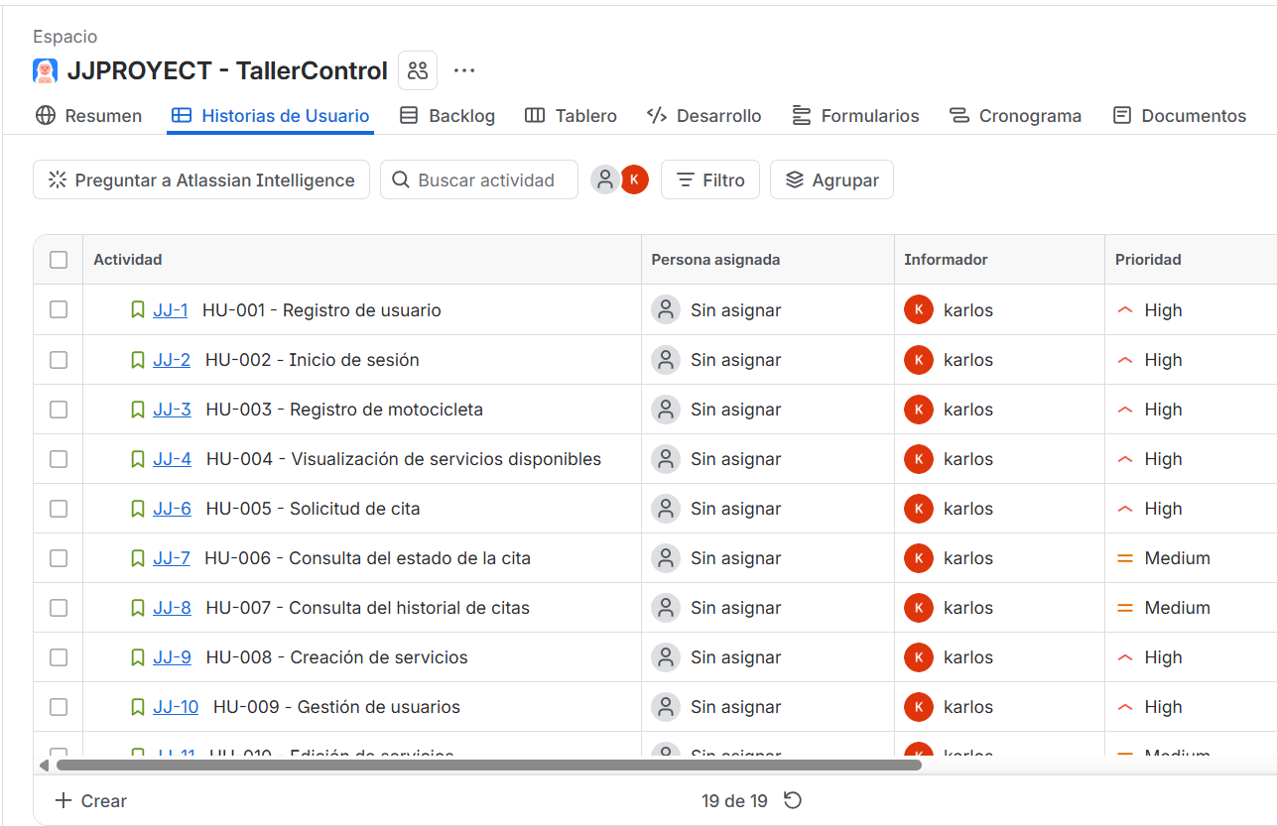
Figura 5. Historias de Usuario - JIRA

Además, cada HU fue editada internamente con su identificador, rol, característica, resultado, escenarios, criterios de aceptación, contextos, eventos y comportamiento. Como evidencia se adjunta la imagen de la HU - 001 – Registro de usuario.
Figura 6. Evidencia Historias de Usuario diligenciadas - JIRA
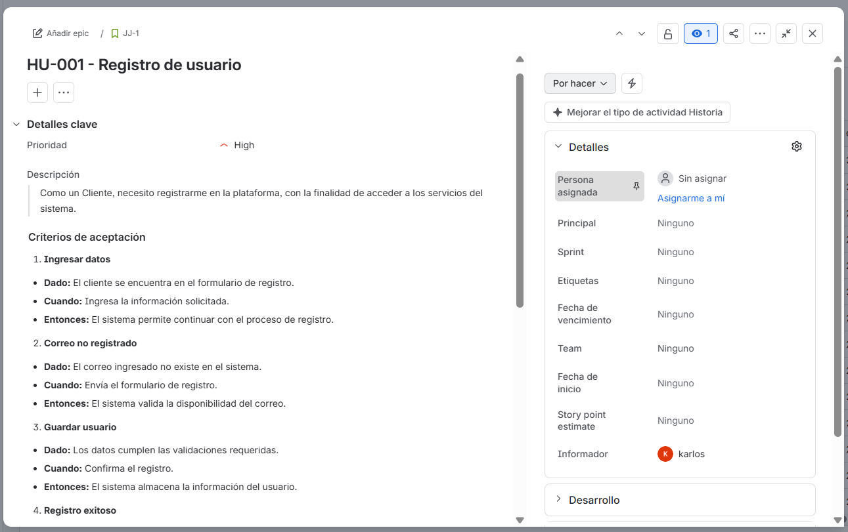

En el Anexo A se presentan las historias de usuario del sistema, las cuales describen las funcionalidades requeridas desde la perspectiva de los diferentes actores involucrados. Asimismo, se incluyen sus respectivos criterios de aceptación, utilizados para validar el cumplimiento de los requerimientos definidos para el proyecto.
Se adjunta anexo para acceder al documento completo (Matriz realizada en Excel): Anexo A – Historias de Usuario
- GitHub: (haz clic aquí para acceder al documento)
- Google Drive: (haz clic aquí para acceder al documento)
También se adjunta anexo para acceder al espacio diligenciado en la herramienta digital JIRA y tener mejor visualización de las historias de usuario:
- JIRA: (haz clic aquí para acceder al espacio)

Enfoque Metodológico

Enfoque seleccionado
Para el desarrollo del sistema de gestión del taller de mecánica de motos se ha decidido utilizar un enfoque incremental.

¿Porque ese enfoque?
Se eligió este enfoque porque el sistema puede dividirse fácilmente en módulos independientes, como la gestión de clientes, registro de motocicletas, agendamiento de turnos y registro de servicios mecánicos. Esto permite que cada módulo sea desarrollado y probado de forma individual antes de integrarlo con el resto del sistema.

¿Qué ventajas tiene?
Una de las principales ventajas del enfoque incremental es que permite construir el sistema de forma progresiva, facilitando la identificación de errores en etapas tempranas del desarrollo. Además, cada incremento puede ser evaluado antes de continuar con el siguiente, lo que mejora la calidad del software y permite realizar ajustes si es necesario.

¿Qué riesgos ayuda a evitar?
Este enfoque también ayuda a mitigar riesgos durante el desarrollo, ya que evita que todo el sistema se construya al mismo tiempo. De esta manera, si se presentan problemas técnicos, errores en el diseño de la base de datos o cambios en los requerimientos, estos pueden corregirse en un incremento específico sin afectar todo el proyecto.

Uso de Scrum como marco de trabajo
Scrum resulta adecuado porque facilita dividir el proyecto en tareas pequeñas y manejables, permitiendo avanzar progresivamente en los diferentes módulos del sistema. Este marco de trabajo ayudará a gestionar el proyecto al permitir que el equipo planifique el trabajo de cada sprint, establezca objetivos claros y realice seguimiento constante al progreso del desarrollo.

Sprint Planning
En este evento se define qué tareas y funcionalidades se van a desarrollar durante cada ciclo de trabajo. Esta etapa es muy importante ya que se revisará los elementos del backlog con mayor prioridad y se seleccionará aquellos que serán implementados durante el sprint.

Daily Scrum
Estas reuniones diarias se realizarán con el fin de estar al día con el trabajo del equipo, compartir los avances y dificultades que se presenten y puedan afectar el desarrollo del sprint, generando así un avance continuo entre el equipo.

Sprint Review
Este evento se realiza al terminar el ciclo de trabajo, evaluando todo el trabajo realizado durante el sprint, presentando avances y verificando que lo que se realizo cumpla con las condiciones y requerimientos establecidos inicialmente.

Sprint Retrospective
Luego de revisar el sprint, se analizará el proceso del equipo, el trabajo realizado y la identificación de aspectos, tanto positivos como negativos para mejorar en sprints posteriores.

Duración de Sprints
El desarrollo del proyecto se realizará en 5 sprints, donde el sprint 1 y 5 tienen una duración de 2 semanas, ya que estas tareas no requieren de mucho tiempo, mientras que los sprints 2, 3 y 4 tienen una duración de 4 semanas, ya que contemplan temas de desarrollo e implementaciones más complejas, dando un total de 16 semanas de trabajo continuo.

Backlog
Para la organización del backlog se usará la herramienta online JIRA, teniendo una sección específica para el backlog, permitiendo dividir el trabajo y las actividades mediante la creación de tarjetas, en este caso cada tarjeta representa un sprint, generando que este directamente relacionado con el cronograma de actividades, estos sprints tienen su número, su título, una descripción y la lista de tareas que componen ese sprint, de esta manera se tendrá un monitoreo total de las tareas que se realizan, en que fechas, si están pendientes, en proceso o si ya fueron completadas como se muestra en la siguiente imagen.
Figura 7. Backlog - Lista de Sprints en JIRA
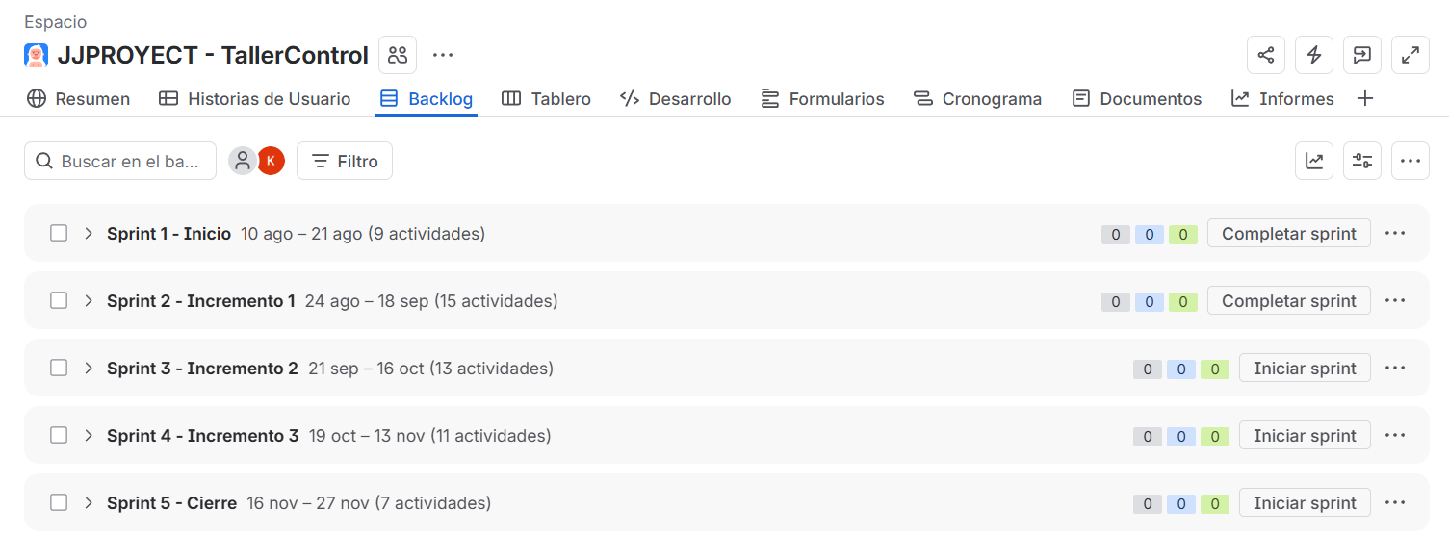

Al seleccionar una tarjeta, se mostrará información asociada al sprint, descripción, fechas en las que se debe realizar dicho sprint, cuenta con la opción de cambiar el estado de las tareas que ya se realizaron hasta completar el sprint por completo, mostrando las HU relacionadas y las tareas creadas.
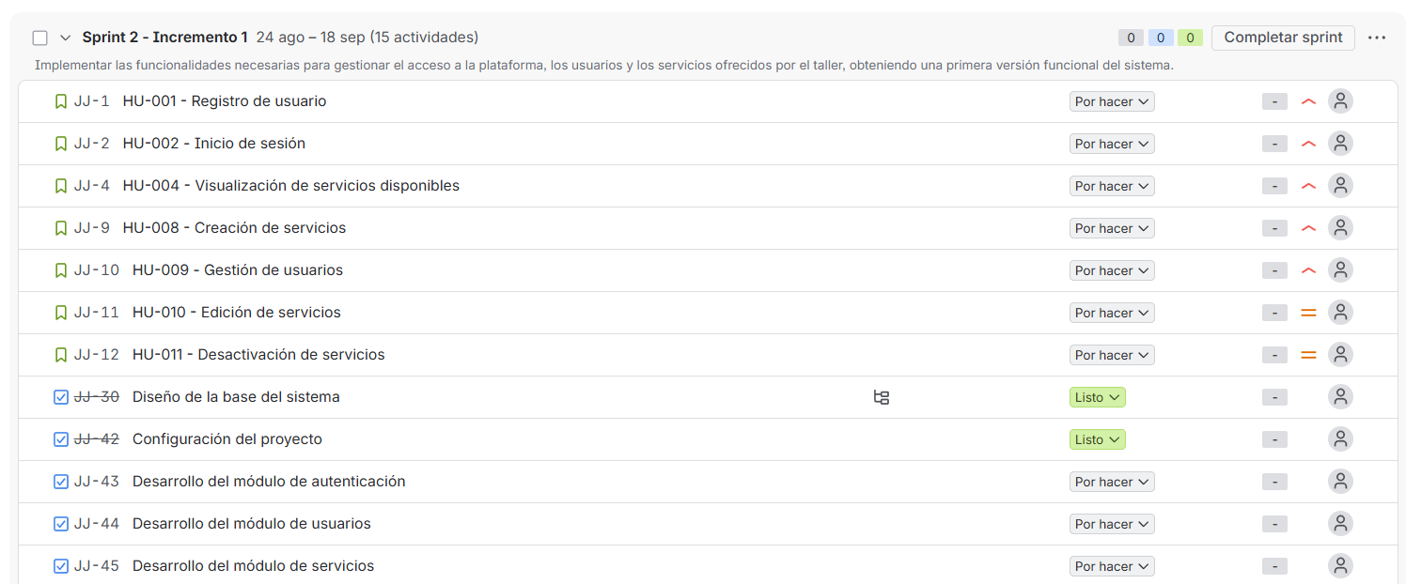
Figura 8. Estructura de Sprints dentro del Backlog

Para una mejor visualización se adjunta el anexo correspondiente a la sección en JIRA que contiene todo el backlog completo, permitiendo su navegación para ver su conformación completa: Anexo B – Backlog en JIRA
- JIRA: (haz clic aquí para acceder al espacio)

Cronograma de Actividades
El cronograma de actividades se planifico para un total de 16 semanas bajo el enfoque metodológico incremental, que permite dividir las actividades en 3 incrementos donde cada incremento contiene el desarrollo de los diferentes módulos que constituyen el sistema web. Este cronograma se enfoca en los meses de agosto, septiembre, octubre y noviembre.
Figura 9. Cronograma de Actividades
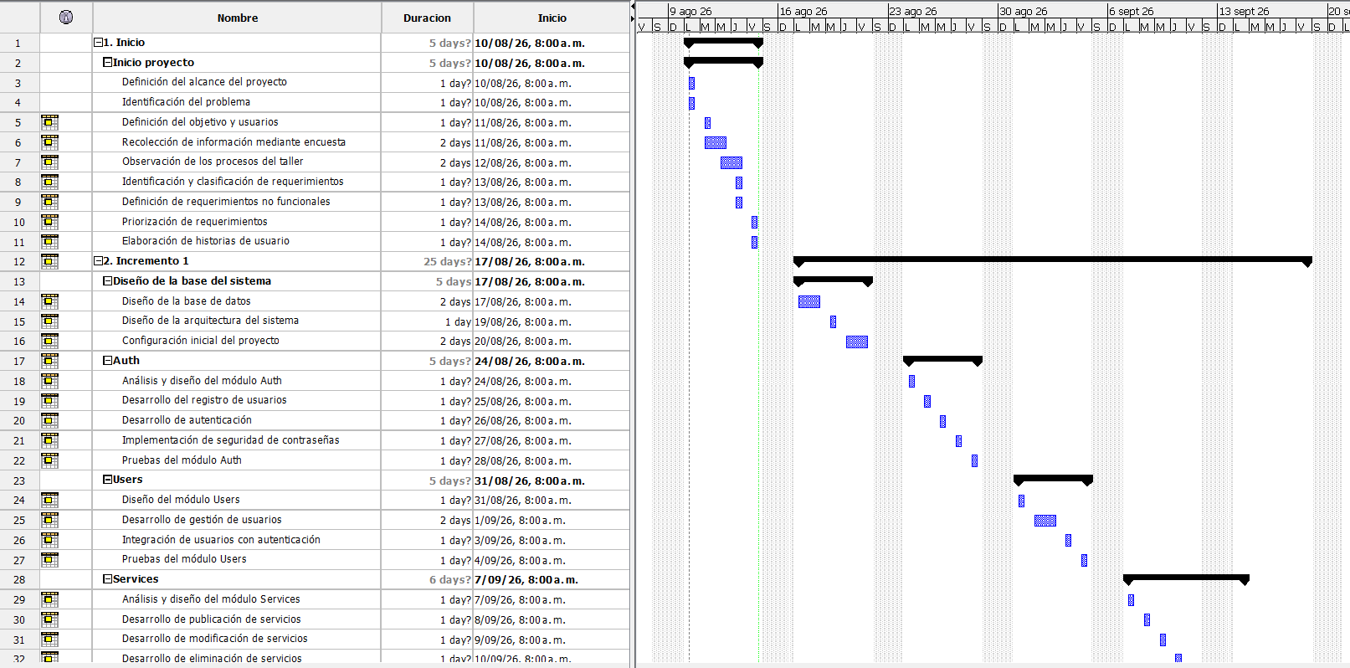

Nota. Elaboración propia
Para una mejor visualización se adjuntan los anexos correspondientes a la carpeta que contiene el archivo completo para su abertura en la aplicación de ProjectLibre y al archivo PDF para una vista previa: Anexo C – Cronograma de Actividades
- GitHub: (haz clic aquí para acceder al documento)
- Google Drive: (haz clic aquí para acceder al documento)

Anexos

Anexo A – Historias de Usuario
- GitHub: (haz clic aquí para acceder al documento)
- Google Drive: (haz clic aquí para acceder al documento)
- JIRA: (haz clic aquí para acceder al espacio)

Anexo B – Backlog
- JIRA: (haz clic aquí para acceder al espacio)

Anexo C – Cronograma de Actividades
- GitHub: (haz clic aquí para acceder al documento)
- Google Drive: (haz clic aquí para acceder al documento)

